Гринев Иван Александрович, дата защиты 03.10.2017г.

Тема диссертации: «Интраоперационная лучевая терапия
у больных раком молочной железы после неоадъювантного лекарственного лечения» представлена на соискание ученой степени кандидата медицинских наук по специальности 14.01.12 – онкология
При проведении тайного голосования диссертационный совет в количестве 22 человек все по специальности 14.01.12 – онкология, участвовавших в заседании из 28 человека, входящих в состав совета, проголосовали: за – 21, против - 1 , недействительных бюллетеней – нет

.

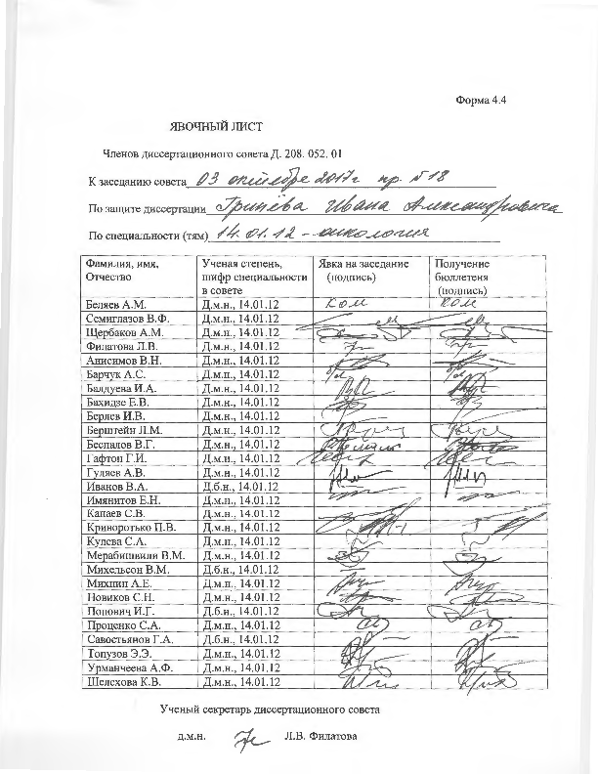

ЗАКЛЮЧЕНИЕ ДИССЕРТАЦИОННОГО СОВЕТА Д 208.052.01 НА БАЗЕ ФЕДЕРАЛЬНОГО ГОСУДАРСТВЕННОГО БЮДЖЕТНОГО УЧРЕЖДЕНИЯ «НАЦИОНАЛЬНЫЙ МЕДИЦИНСКИЙ ИССЛЕДОВАТЕЛЬСКИЙ ЦЕНТР ОНКОЛОГИИ ИМЕНИ Н.Н. ПЕТРОВА» МИНИСТЕРСТВА ЗДРАВООХРАНЕНИЯ РОССИЙСКОЙ ФЕДЕРАЦИИ ПО ДИССЕРТАЦИИ НА СОИСКАНИЕ УЧЕНОЙ СТЕПЕНИ КАНДИДАТА МЕДИЦИНСКИХ НАУК ГРИНЁВА ИВАНА АЛЕКСАНДРОВИЧА

Аттестационное дело №__

Решение диссертационного совета от 03.10.2017 г. № 18

О присуждении Гринёву Ивану Александровичу, гражданину РФ, ученой степени кандидата медицинских наук.
Диссертация «Интраоперационная лучевая терапия у больных раком молочной железы после неоадъювантного лекарственного лечения» представлена на соискание ученой степени кандидата медицинских наук по специальности 14.01.12 – онкология, принята к защите 20.06.2017г. (протокол №10) диссертационным советом Д 208.052.01 на базе федерального государственного бюджетного учреждения «Национальный медицинский исследовательский центр онкологии имени Н.Н. Петрова» Министерства здравоохранения Российской Федерации (197758, Санкт-Петербург, Песочный, ул. Ленинградская, д. 68. Приказ № 386/нк от 27.04.2017).
Соискатель Гринёв Иван Александрович, дата рождения 10.04.1988 г., в 2011 году окончил с отличием Санкт-Петербургский государственный медицинский университет им. акад. И.П. Павлова по специальности лечебное дело. В 2012 году окончил интернатуру по хирургии. В 2012 был зачислен в клиническую ординатуру на кафедру онкологии факультета последипломного образования Санкт-Петербургского государственного медицинского университета им. акад. И.П. Павлова, которую закончил в 2014 году. С декабря 2013 года работает врачом-онкологом амбулаторно-поликлинического отделения СПбГБУЗ «Городской клинический онкологический диспансер». С сентября 2014 года по июль 2017 года – очный аспирант кафедры онкологии факультета последипломного образования Первого Санкт-Петербургского государственного медицинского университета имени академика И.П. Павлова. Cправка №17-03/04 о сдаче кандидатских экзаменов выдана 03.04.2017г. ФГБОУ ВО ПСПбГМУ им. акад. И.П. Павлова Минздрава России.
Диссертация выполнена на кафедре онкологии факультета последипломного образования ФГБОУ ВО ПСПбГМУ им. акад. И.П. Павлова Минздрава России, в онкологическом (хирургическом) отделении №1 СПбГБУЗ «Городской клинический онкологический диспансер».

Научный руководитель:

- доктор медицинских наук Манихас Алексей Георгиевич, заведующий онкологическим (хирургическим) отделением №1 СПбГБУЗ «Городской клинический онкологический диспансер»
Официальные оппоненты:
- доктор медицинских наук, профессор Демидов Сергей Михайлович, заслуженный врач РФ, заведующий кафедрой онкологии и медицинской радиологии ФГБОУ ВО «Уральский государственный медицинский университет» Министерства здравоохранения Российской Федерации.
- доктор медицинских наук Моисеенко Фёдор Владимирович, заведующий онкологическим отделением ГБУЗ «Санкт-Петербургский клинический научно-практический центр специализированных видов медицинской помощи (онкологической)», доцент кафедры онкологии ФГБОУ ВО «Северо-Западный государственный медицинский университет им. И.И. Мечникова» Министерства здравоохранения Российской Федерации.

Официальные оппоненты дали положительные отзывы на диссертацию.

Ведущая организация: Федеральное государственное бюджетное военное образовательное учреждение высшего образования «Военно-медицинская академия имени С.М. Кирова» Министерства обороны Российской Федерации дала положительный отзыв на диссертацию, подписанный заместителем начальника академии по учебной и научной работе, доктором медицинских наук, профессором Котивом Богданом Николаевичем, начальником кафедры госпитальной хирургии, доктором медицинских наук, полковником медицинской службы Дзидзава Ильей Игоревичем, и указала, что по своей актуальности, научной новизне, объему выполненных исследований, практической значимости полученных результатов работа полностью соответствует требованиям п. 9 Положения о порядке присуждения ученых степеней, утвержденного Постановлением Правительства РФ № 842 от 24.09.2013 (с изменениями от 21.04.2016 г. №335), предъявляемым к диссертациям на соискание ученой степени кандидата наук, а соискатель заслуживает присуждения искомой степени по специальности: 14.01.12 – онкология.

На автореферат поступило два отзыва от:
1. кандидата медицинских наук Чижа Игоря Александровича, заведующего онкологическим отделением №5 (маммологии) Клиники НИИ хирургии и неотложной медицины Первого Санкт-Петербургского государственного медицинского университета имени академика И.П. Павлова.
2. кандидата медицинских наук Чагунава Олега Леонтьевича, главного врача Федерального государственного бюджетного учреждения здравоохранения «Санкт–Петербургской клинической больницы Российской академии наук».
Все отзывы положительные, не содержат замечаний.
Выбор официальных оппонентов обусловлен тем, что они являются ведущими специалистами по теме представленной диссертации и дали свое согласие, а ведущей организации – тем, что она является ведущей научной организацией в области онкологии.
Соискатель имеет 6 опубликованных работ по теме диссертации, в том числе 3 работы, опубликованные в рецензируемых журналах, рекомендованных ВАК.
Основные работы:
- Манихас, А.Г. Современные аспекты интраоперационной лучевой терапии в лечении рака молочной железы / А.Г. Манихас, А.С. Оганесян, В.А. Скворцов, С.И. Чикризов, Л.А. Ли, Р.Н. Бабешкин, И.А. Гринев, О.И. Федорова, Г.М. Манихас //Уральский мед. журн. – 2014. – Т. 116, №2. – С. 23-29. Авторский вклад – 60%.
В данной статье приводятся оценка результатов применения интраоперационной лучевой терапии аппаратом INTRABEAM при органосохраняющем хирургическом лечении рака молочной железы.
- Манихас, А.Г. Органосохраняющее лечение рака молочной железы с интраоперационной лучевой терапией / А.Г. Манихас, И.А. Гринёв, А.С. Оганесян, С.И. Чикризов // Врач-аспирант. – 2016. – Т. 4, №77. – С. 15-21. Авторский вклад – 70%.
Данная публикация посвящена сравнению органосохраняющих хирургических вмешательств с интраоперационной лучевой терапией с радикальными резекциями.
- Манихас, А.Г. Обоснование метода комплексного лечения локализованного рака молочной железы с использованием методики интраоперационной лучевой терапии после неоадъювантной системной лекарственной терапии и биопсии сигнальных лимфатических узлов / А.Г. Манихас, И.А. Гринёв, А.С. Оганесян, С.И. Чикризов // Вопр. онкологии. – 2016. – Т. 62, №6. – С. 767-774. Авторский вклад – 80%.
В работе обосновано применение методики комплексного лечения рака молочной железы, включающую в себя биопсию сигнальных лимфатических узлов, неоадъювантную лекарственную терапию и органосохраняющее хирургическое лечение и интраоперационной лучевой терапией аппаратом INTRABEAM.

Диссертационный совет отмечает, что выполненные автором научные исследования в совокупности можно квалифицировать как решение важной научной задачи, касающейся оптимизации комплексного лечения рака молочной железы клинической стадии T2N0M0, путем внедрения мультимодального подхода, включающего последовательное применение методик биопсии сигнальных лимфатических узлов, неоадъювантного лекарственного лечения и органосохраняющих операций с интраоперационной лучевой терапией.
Установлена безопасность применения интраоперационной лучевой терапии по данным шкалы LENT-SOMA, модифицированной для рака молочной железы.
Выявлено, что качество жизни больных, которым удалось сохранить молочную железу по исследуемой методике, статистически выше, чем при выполнении мастэктомии.
Установлено, что проведение неоадъювантного системного лекарственного лечения эффективно, что позволило у 96% пациенток удалось избежать мастэктомии и выполнить органосохраняющую операцию.
Отмечено, что наблюдаемая 1-летняя выживаемость в группе больных, подвергнутых органосохраняющему лечению, сопоставима с выживаемостью после мастэктомий (100% и 98%).
Результаты диссертационной работы внедрены и используются в практической и научно-исследовательской работе в СПбГБУЗ «Городской клинический онкологический диспансер»
Дизайн исследования, его цель, задачи основываются на анализе передового опыта российских и зарубежных авторов.
Оценка достоверности результатов исследования базируется на анализе большого и разнообразного материала. Степень достоверности результатов проведенных исследований, выводов и практических рекомендаций не вызывает сомнений и определяется объемом обработанного материала, адекватным набором оцениваемых показателей, выбором для обработки материала и методов, соответствующих целям и задачам исследования.
Личный вклад соискателя выразился в определении идеи работы и планировании исследования. Автором самостоятельно выполнен анализ отечественной и зарубежной литературы, проанализированы данные первичной медицинской документации, составлена база данных и проведена статистическая обработка материала. Приведенные клинические данные получены и анализированы диссертантом самостоятельно. Анализ, обобщение полученных результатов, формулирование выводов, практических рекомендаций выполнены автором лично. Участвовал в 100% анализируемых хирургических вмешательств.
Диссертация полностью отражает поставленную научную задачу, что подтверждается наличием плана исследования, основной идейной линии, четкостью формулировки и взаимосвязью выводов.
Диссертационным советом сделан вывод о том, что диссертация Гринёва Ивана Александровича «Интраоперационная лучевая терапия у больных раком молочной железы после неоадъювантного лекарственного лечения» представляет собой научно-квалификационную работу, в которой сформулированы положения, внедрение которых вносит существенный вклад в решение важной научно-практической задачи определения подходов к лечению рака молочной железы клинической стадии T2N0M0. Практическая и теоретическая значимость настоящего диссертационного исследования, его научная новизна, возможности практического использования его результатов и выводов соответствует критериям, установленным п. 9 Положения о порядке присуждения ученых степеней, утвержденного Постановлением Правительства РФ № 842 от 24.09.2013 (с изменениями от 21.04.2016 г. №335), предъявляемым к диссертациям на соискание ученой степени кандидата наук, и диссертационный совет принял решение присудить Гринёву Ивану Александровичу ученую степень кандидата медицинских наук по специальностям: 14.01.12 –онкология.
При проведении тайного голосования диссертационный совет в количестве из 22 человек, из них докторов наук по специальности 14.01.12. – онкология -22, участвовавших в заседании из28 человек, входящих в состав совета, проголосовали за -21, против -1, недействительных бюллетеней -нет.

Председатель
диссертационного совета,
доктор медицинских наук,
профессор Беляев Алексей Михайлович

Ученый секретарь
диссертационного совета,
доктор медицинских наук Филатова Лариса Валентиновна

